Curso **SIMULACION**

Curso Especial solo para alumnos de Ing. En Sistemas - Inscripciones por Sysacad, del 02 al 06.03.20

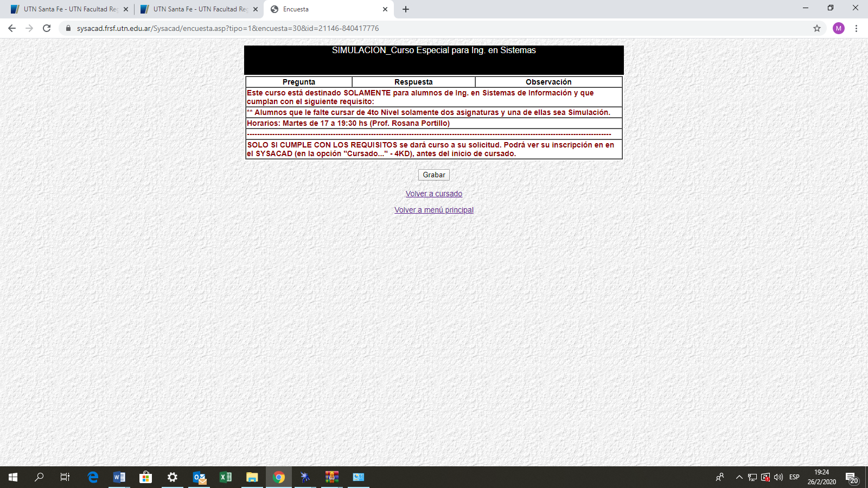

Figura en el Menú como: **“SIMULACION_Curso Especial”**

El resto de los alumnos podrá cursar la asignatura en el 2do. Cuatrimestre.

Lo mismo para los alumnos de Ing. Industrial (Electiva).